ASSUNTO :. SOLICITO AO EXMO SENHOR PREFEITO MUNICIPAL CARLOS NELSON BUENO, PARA QUE JUNTO AO DEPARTAMENTO COMPETENTE SEJA FEITO PLANTIO DE ÁRVORE, NA ÁREA VERDE EM FRENTE A ESCOLA ALFREDO BÉRGAMO – “CAIC”, DO BAIRRO JARDIM EUROPA.
DESPACHO:

SALA DAS SESSÕES ____/____/____

PRESIDENTE DA MESA

INDICAÇÃO Nº DE 2011

SENHOR PRESIDENTE,
SENHORES VEREADORES,

Indico ao Exmo Senhor Prefeito Municipal Carlos Nelson Bueno, para que junto ao Departamento competente, seja feito plantio de árvore na área verde, em frente a Escola Alfredo Bérgamo – “Caic”, do Bairro Jardim Europa.

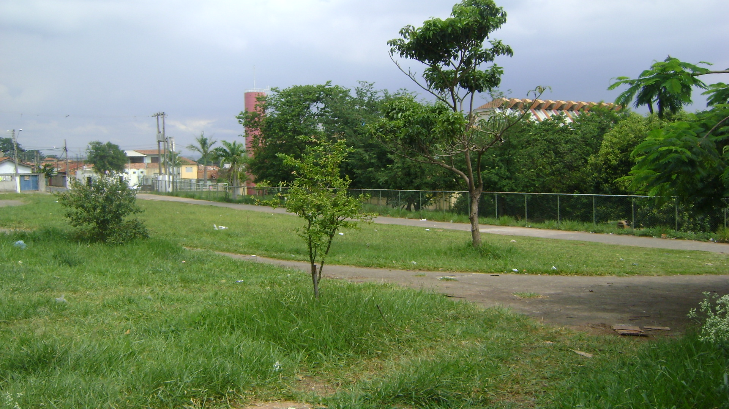

SALA DAS SESSÕES “VEREADOR SANTO RÓTOLLI”, EM 31 DE MARÇO 2011.

VEREADOR LUÍS ROBERTO TAVARES

